FYSIIKAN SANASTOA

Sisällys
MITTAAMINEN 3
AIKA 6
NOPEUS 7
OLOMUODOT 11
SÄHKÖ 12

MITTAAMINEN

Käännä omalle äidinkielellesi.
Mittaaminen, mitata _____________________
Leveys _____________________
Pituus _____________________
Korkeus _____________________
 | 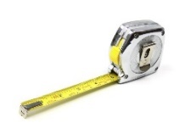 |  | 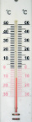
rullamitta |  | lämpömittari |  | yleismittari
Paino _____________________
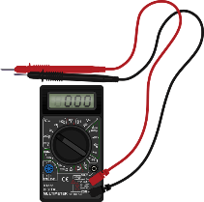
Massa _____________________

Fysiikassa tutkitaan, miten maailma toimii.
Tutkimuksia tehdään mittaamalla.

Suure
Asia, joka voidaan mitata, on nimeltään suure. Suureita ovat esimerkiksi
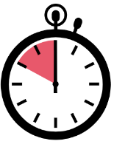 | 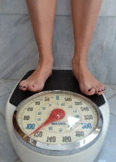 | e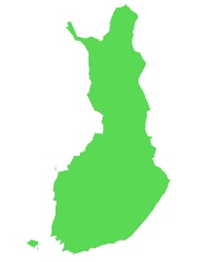
aika  Voit mitata, kuinka kauan matka kouluun kestää. | massa (puhekielessä paino)  Voit mitata, kuinka suuri  sinun painosi on. | matka  Voit mitata, kuinka pitkä matka on Helsingistä Rovaniemelle.

Tunnus
Suureella on oma tunnus eli oma merkki.
Haluat esimerkiksi tietää, kuinka kauan sinulta menee aikaa, kun tulet aamulla kouluun.
Mittaat ajan. Koulumatka kestää 47 minuuttia. Kirjoitat t = 47 min.
Aika-suureen tunnus on t, joka on lyhenne (lyhyt muoto). Kirjoitat t, et kirjoita sanaa aika.

Suure | aika | massa | matka
Tunnus | t | m | s

Arvo, on se luku (numero), joka kirjoitetaan suureen kanssa.
Tarvitset tunnuksia, kun mittaat suureita ja kirjoitat mitattuja arvoja.

Esimerkki: Haluat leipoa kakun. Tarvitset yhden kilon jauhoja.
Mittaat jauhojen painon eli massan. Se on 1 kg.
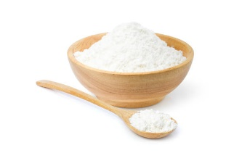
Jauhot painavat 1 kg (yhden kilon).
Jauhoilla on paino eli massa.
Massa voidaan mitata.
Massa on suure.

Kirjoita näin: Puhu näin:
Jauhojen massa on
1 kilogramma.
m = 1 kg
tai
Jauhojen paino on
1 kilogramma.
yksikkö
kg
arvo
1

tunnus
m

Yksikkö
Suureella on yksikkö.
Ajan yksikkö on sekunti. Lyhenne on s. (aika-ajan)
Massan yksikkö on kilogramma. Lyhenne on kg.
Matkan yksikkö on metri. Lyhenne on m.
Suure | aika | massa | matka
Tunnus | t | m | s
Yksikkö | sekunti  s | kilogramma  kg | metri  m
LEVEYS, PITUUS, KORKEUS ja MASSA eli PAINO

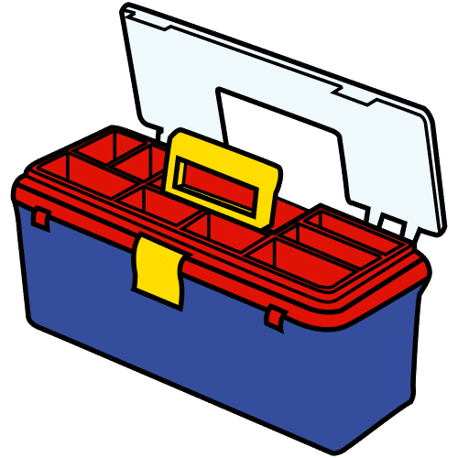
Tehtävät
Työkalupakki
korkeus

leveys
pituus
1.Mittaa leveys, pituus ja korkeus.

Mitattava asia  asia, joka täytyy mitata | Korkeus  h | Leveys  l | Pituus  l
Pöytä
Käytävä
Oma esine

2. Mittaa myös oman esineesi eli tavaran massa. Esineen massa on __________.
3. Parityö Kysy ja vastaa parillesi.
Mittasin työkalupakin. Se on
______ senttimetriä korkea,
______ senttimetriä leveä ja
______ senttimetriä pitkä.
Sen massa on ____________.
Minkä esineen mittasit?
Mikä on sen korkeus, leveys, pituus ja massa? Työkalupakin massa on 3,5 kilogrammaa.

AIKA

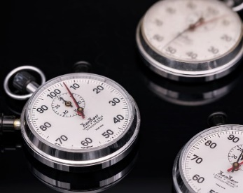
Käännä omalle äidinkielellesi
Aika _____________________
Kulua (aika kuluu) _____________________
Nopeus _____________________
Nopea _____________________

Aikaa mitataan kellolla.
Ajan yksikkö on sekunti s.
Arkielämässä me käytämme sekunteja, minuutteja ja tunteja.
Fysiikan laskuissa ajan yksikkö on yleensä sekunti. Kun fyysikko laskee fysiikan laskuja, hän muuttaa tunnit ja minuutit sekunneiksi.

Tehtävä 1
Ystäväsi koulumatka kestää 15 minuuttia. Kuinka monta sekuntia on 15 minuuttia?
Tulos: _____________ sekuntia.

Tehtävä 2
Mittaa kännykällä, kuinka paljon kuluu aikaa, kun kävelet käytävän päästä päähän.
Tulos: Aikaa kului _______________________.

Tehtävä 3
Parityö: Arvioi, kuinka kauan kestää 60 sekuntia.
Kaverisi ottaa kännykän sekuntikellon esiin ja painaa ’aloita’.
Sinä arvioit, milloin on kulunut 60 s ja sanot stop.
Parisi kertoo, kuinka monta sekuntia on kulunut.
Vaihtakaa rooleja.
Kuinka hyvin osasitte arvioida, kuinka kauan 60 sekuntia kestää?

NOPEUS

Nopeus kertoo, kuinka pitkä matka kuljetaan yhden sekunnin tai tunnin aikana.
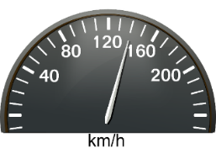
Nopeuden yksikkö on
- m/s (metriä sekunnissa) tai
- km/h (kilometriä tunnissa)

Esimerkkejä
- Ajat autolla Turusta Hämeenlinnaan. Matka on 142 km.

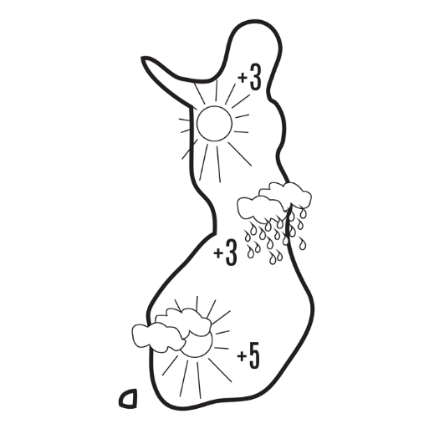
        - Jos nopeus on 60 km tunnissa, matka kestää 2 t 22 min.
        - Jos nopeus on 80 km tunnissa, matka kestää 1 t 47 min.

- Säätiedotteessa kerrotaan tuulen voimakkuus eli tuulen nopeus.

- Tuulen nopeus on 5 metriä sekunnissa Suomenlahdella ja
2 metriä sekunnissa Itämerellä.
5
2

Nopeuden laskeminen
Nopeus lasketaan matkan ja ajan avulla: $\text{nopeus = }\frac{\text{matka}}{\text{aika}}$

Tehtävä 1
Parityö Kerro parillesi, kuinka pitkä käytävä on ja kuinka kauan kului aikaa kävellä käytävän päästä päähän.
Parisi laskee kävelynopeuden. Laske kävelynopeus siten, että jaat matkan pituuden ajalla, joka kului kävelemiseen. (verbi: jakaa) Tulos: Nopeus oli ___________________.

Tehtävä 2
Automatka Turusta Hämeenlinnaan kestää 1 t 30 min. Mikä on nopeutesi?
Tulos: Nopeus on __________________.
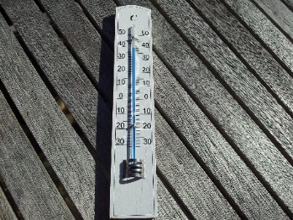
LÄMPÖTILA
Käännä omalle äidinkielellesi.
Lämpö _________________
Lämpötila _________________
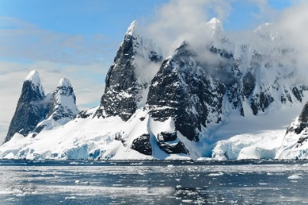
Lämpömittari _________________

Lämpötila mitataan lämpömittarilla.
Lämpötilan yksikkö on celsiusaste °C tai kelvin K.

Tehtävä 1
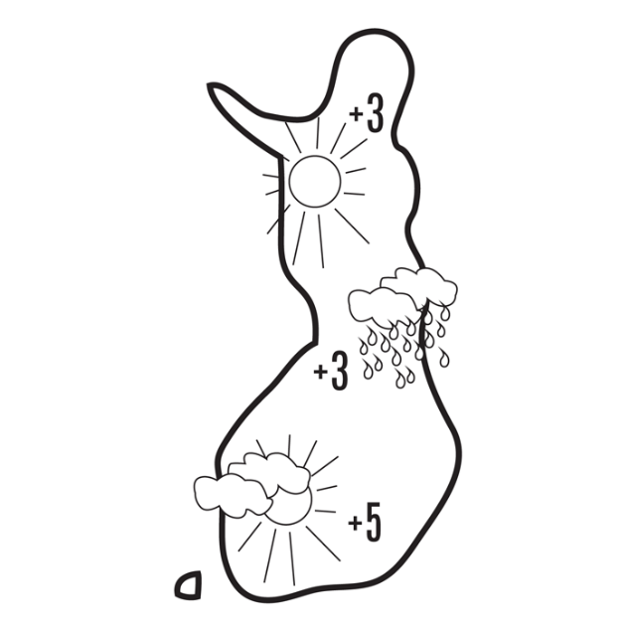
Parityö Avatkaa säätiedotus osoitteesta www.fmi.fi Toinen kysyy, toinen vastaa.
Mikä on lämpötila Pohjois-Suomessa?
Mikä on lämpötila Keski-Suomessa?
Entä Etelä-Suomessa? Länsi- ja Itä-Suomessa?
Suomessa?
Entä Etelä-Suomessa? Itä- ja Länsi-Suomessa?

Pohjois-Suomessa on 3 astetta pakkasta. TAI
Pohjois-Suomessa on -3 astetta.
Keski-Suomessa ... Etelä-Suomessa …

On kaksi tapaa ilmaista eli sanoa lämpötila:
Tänään on …
+ 2 astetta
+ 1 aste
0 astetta
- 1 aste
- 2 astetta
Tänään on …
2 astetta lämmintä
1 aste lämmintä
0 astetta
1 aste pakkasta
2 astetta pakkasta
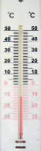

LÄMPÖ VOI SIIRTYÄ
Lämpö siirtyy (siirtyä) ________________________
Koskettaa ________________________
Esine (tavara) ________________________
Johtaa lämpöä ________________________
Eristää, eriste ________________________

Tehtävä 1
Kosketa esinettä, joka on tehty metallista. Kosketa sitten esinettä, joka on tehty puusta.
Mitä huomaat?
________________________________________________________________________
________________________________________________________________________

Lämpö siirtyy nopeasti kädestä metalliin, koska metalli johtaa hyvin lämpöä.
Metalli on lämmönjohde. Lämpö siirtyy hitaasti kädestä puuhun, koska puu ei johda hyvin
lämpöä. Puu ei ole lämmönjohde.
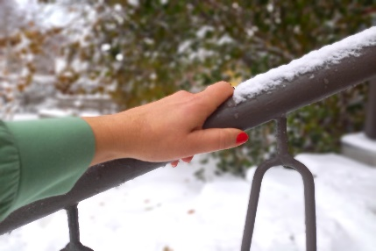 | Lämpö siirtyy lämpimästä kylmään
lämmin käsi kylmä metalli
lämpö

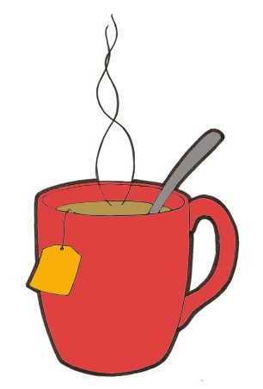
Tehtävä 2
Sinulla on mukissa kuumaa teetä. Laitat kuumaan teehen metallilusikan. Kaverisi laittaa omaan mukiin puulusikan.
Kosketat kumpaakin lusikkaa. Mitä huomaat?
____________________________________________
____________________________________________
Miksi metallilusikka on kuuma ja puulusikka ei ole?
_______________________________________________________________________
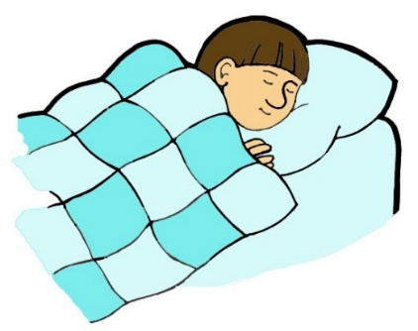
LÄMMÖNERISTE

Lämmön siirtymistä voi estää. (lämpö – lämmön)
Peitto estää lämmön siirtymisen, eli se eristää.
Peitto on lämmöneriste.
Lämpö siirtyy todella hitaasti peiton läpi.

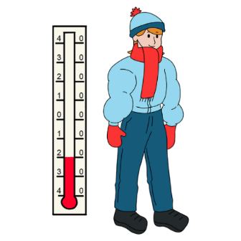
Tehtävä 1
Vaatteet ovat ihmiselle lämmöneriste.
Mitä lämmöneristeitä näet kuvassa?
________________________________________________
________________________________________________

Tehtävä 2
Mitkä ovat lämmöneristeitä ja mitkä lämmönjohteita? Kirjoita sanat oikeaan laatikkoon.
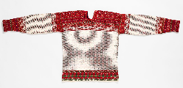 | 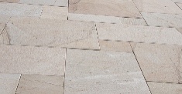 | 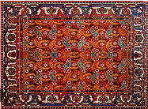 | 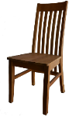 | 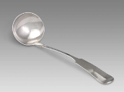
villapaita | kivilattia | matto | puutuoli | metallinen kauha
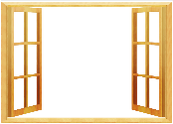 | 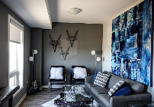 | 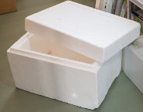 | 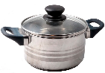 | 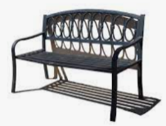
ikkuna | seinä | kylmälaukku | kattila | metallinen penkki

Lämmöneriste  eristää lämpöä | Lämmönjohde  johtaa lämpöä

OLOMUODOT – Missä muodossa aine on?

Kaasu _________________
Neste _________________
Kiinteä _________________
Höyry _________________
Sulaa _________________
Kiehua _________________

Veden olomuodot ovat kiinteä, neste ja kaasu.
Vesi kiehuu, kun lämpötila on 100 °C. Se on veden kiehumispiste.
Jää sulaa, kun lämpötila on 0 °C. Se on veden sulamispiste.
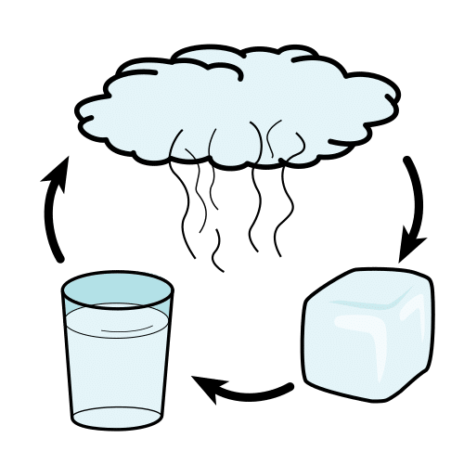
Kaasu
Kun vesi kiehuu, tulee vesihöyryä.
Höyry on kaasu.
Vesi on kiinteää,
kun lämpötila on alle 0 °C.

Kiinteä
Neste
Kun jää sulaa, tulee vettä.
Vesi on neste.

Tehtävä
Mieti, mikä on aineen olomuoto.
Kirjoita sanat oikeisiin laatikoihin: Kivi, jää, ilma, muovipussi, juomalasi, kahvi, mehu, ilokaasu, öljy, bensa, helium, kynsilakka, tuoli, häkä, pieru, kattila.
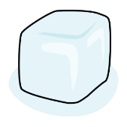  Kiinteä  kivi | 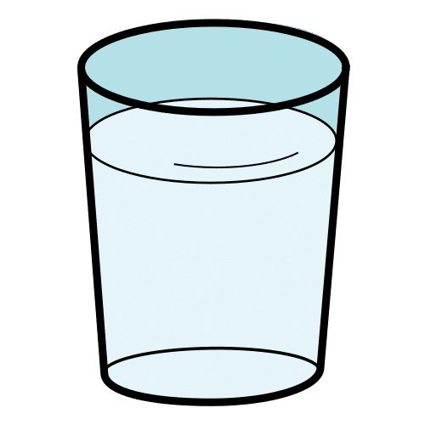  Neste | Kaasu  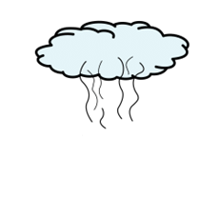

SÄHKÖ

Käännä omalle äidinkielellesi
Voimalat tuottavat sähköä
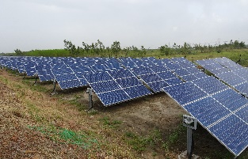 | 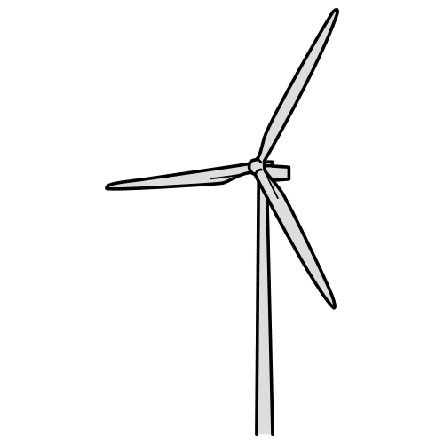
aurinkovoimala | tuulivoimala
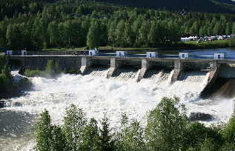 | 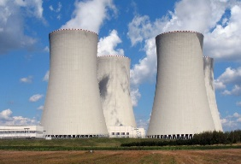
vesivoimala | ydinvoimala

Sähkö ________________
Paristo ________________
Akku ________________
Jännite ________________
Sähkövirta ________________
Teho ________________
Hengenvaarallinen ________________
Sähkölaite ________________
Sähköjohto ________________

Mistä saamme sähköä?

Tuulivoimalat, vesivoimalat, aurinkovoimalat ja ydinvoimalat tuottavat (tekevät) sähköä.
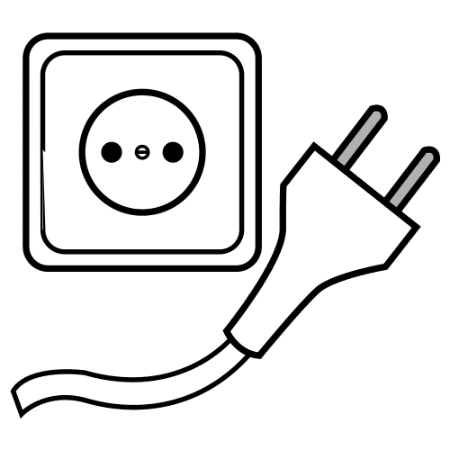
Sähköä saat kotona pistorasiasta.
Pistorasiaan voit liittää sähkölaitteen sähköjohdolla.

Sähköä saat myös paristosta ja akusta. Sähköä voi siis ”varastoida eli laittaa” paristoon.
Paristo
Paristolla on positiivinen napa (+)

ja negatiivinen napa (-).

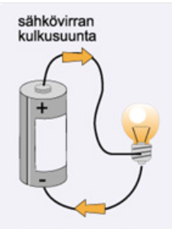

Kun yhdistät pariston navat johdolla, (napa – navat)
sähkö alkaa kulkea.
Tulee sähkövirtaa. (virta – virran)

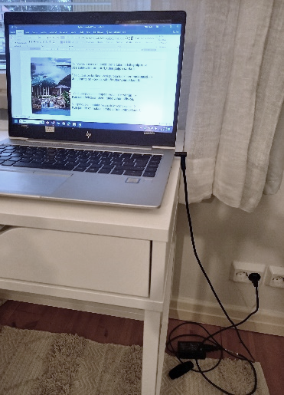
Sähkövirta, jännite ja teho
Sähkövirta kulkee laturin ja tietokoneen läpi.

Sähkövirta kertoo, kuinka paljon sähköä siirtyy sähkölaitteen läpi.
Sähkövirran tunnus on I. Yksikkö on ampeeri, jonka lyhenne on A.
Tietokoneen laturi tarvitsee 1,7 A (ampeerin) sähkövirran.

Jännite kertoo, kuinka voimakkaasti sähkövirta menee laitteen läpi.
Tunnus on U. Yksikkö on voltti. Voltin lyhenne on V.
Sormiparistossa on 1,5 V (voltin) jännite. 1,5 volttia on matala eli pieni jännite.
Pistorasiassa on 230 V jännite. 230 volttia on melko korkea eli suuri jännite.
Pistorasian jännite on niin voimakas, että se voi tappaa ihmisen.

Vesiputousesimerkki
Vesiputous auttaa ymmärtämään, mitä sähkövirta ja jännite tarkoittavat.
Sähkövirta on kuin vesiputouksen leveys. Putouksen leveys kertoo, kuinka paljon vettä vesiputouksesta putoaa. Vettä tulee paljon tai vähän.
Jännite on kuin putouksen korkeus. Vesiputouksen korkeus kertoo, kuinka voimakkaasti vesi putoaa. Vesi putoaa voimakkaasti tai pehmeästi.
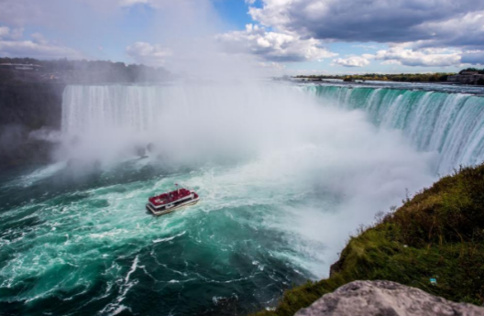 | Tämä vesiputous on leveä. Vettä tulee todella paljon. >  Kun sähkövirta on suuri, tulee paljon sähköä.  Vesiputous on korkea. Vesi putoaa todella voimakkaasti. >  Kun jännite on korkea, sähkö tulee voimakkaasti.
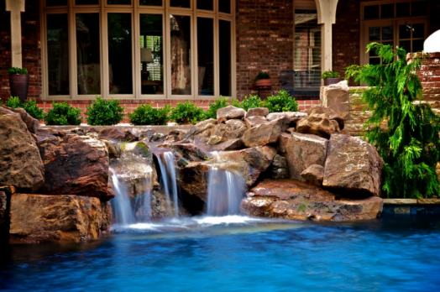 | Tämä vesiputous on kapea. Vettä tulee vähän. >  Kun sähkövirta on pieni, tulee vähän sähköä.  Vesiputous on matala. Vesi ei tule voimakkaasti. >  Kun jännite on matala, sähkö ei tule voimakkaasti.

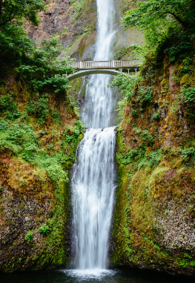
Tehtävä 1
- Millainen tämä vesiputous on?
Korkea vai matala? Leveä vai kapea?

- Millaista sähkövirtaa tämä putous kuvaa?
______________________________________

- Millaista jännitettä se kuvaa?
______________________________________

Teho kertoo, kuinka paljon sähköä laite kuluttaa (tarvitsee).
Tehon tunnus on P. Yksikkö on watti eli lyhenne W.

Suure | sähkövirta | jännite | teho
Tunnus | I | U | P
Yksikkö | ampeeri  A | voltti  V | watti  W

Tehtävä 2
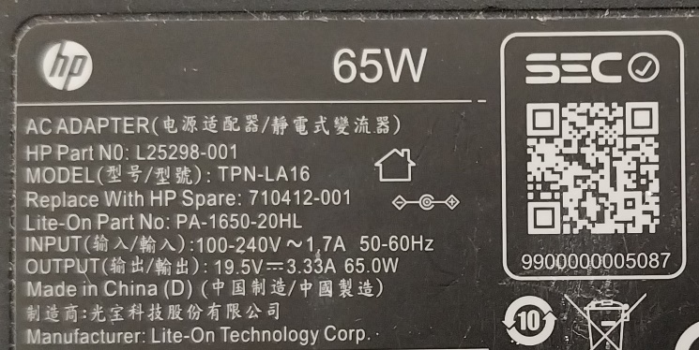
Katso tietokoneen laturin arvokilvestä jännite (output), sähkövirta (output) ja teho.
Arvokilpi

Teho P = ___________________
Wattimäärä kertoo, kuinka paljon sähköä laite kuluttaa eli tarvitsee/käyttää.
Sähkövirta I = ___________________
Ampeerimäärä kertoo, kuinka paljon sähköä menee laitteen läpi.
Jännite U = ___________________
Volttimäärä kertoo, kuinka voimakkaasti sähkö tulee laturista ulos tietokoneeseen.
Tehtävä 3
Etsi kolmen kodin laitteen arvokilvet. Katso jännitteet ja sähkövirrat.
Esimerkiksi tietokone, kahvinkeitin, mikroaaltouuni, vedenkeitin, televisio tai pöytälamppu.
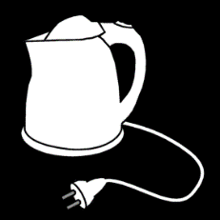

Laite | Jännite | Sähkövirta | Teho

Katso taulukosta:
- Mikä laite kuluttaa paljon sähköä? Mikä kuluttaa vähän sähköä?
_____________________________________________________________

- Mikä laite tarvitsee suuren jännitteen? ______________________________

- Mikä laite tarvitsee suuren sähkövirran? _____________________________
Tehtävä 4
Parityö Kysy pariltasi tiedot 2 (kahdesta) laitteesta. Parisi vastaa. Vaihtakaa rooleja.
1.Katsoin _________ arvot.
2. Laitteen teho on __________.
3. Sähkövirta on __________.
4. Laitteen jännite on __________.
1.Minkä laitteen arvot katsoit?
2. Kuinka paljon laite kuluttaa sähköä, eli mikä on sen teho?
3. Kuinka paljon sähköä menee laitteen läpi, eli mikä on sähkövirta?
4. Mikä on laitteen jännite?

Sähkö maksaa
Sähköä kuluu, kun käytät sähkölaitetta.
Sähköstä maksetaan sähköyhtiölle.
Sähkön kulutus mitataan wateissa W.

Sähkön hinta ilmoitetaan esim. 10,5 snt/kWh, eli 10,5 senttiä kilowattitunnilta.
Kilowatti kW on 1000 wattia eli 1000 W.
Kilowattitunti kertoo, kuinka monta kilowattia sähköä kuluu (menee) tunnissa.
Lue lisää kodin laitteiden sähkön kulutuksesta Kodin laitteiden sähkönkulutus – Turku Energia

Sähkölasku
Sähkölaskun suuruuteen vaikuttaa monta eri asiaa:
- Sähkön hinta
- Sähkön siirtohinta
Siirtohinta on hinta, jonka maksat yhtiölle, joka siirtää sähkön voimalasta sinun kotiin.
- Sähkölaitteen teho (energian kulutus)
- Kuinka kauan sähkölaite on päällä

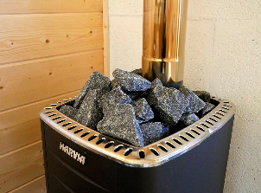
Esimerkki: Kuinka paljon saunominen maksaa?
kiuas
Kiukaan teho on 4kW (kilowattia).
Jos kiuas on päällä 2 tuntia, se kuluttaa sähköä 4 kW · 2 h = 8 kWh eli 8 kilowattia.
Sähkön hinta on 9 senttiä/kWh.
Sähkön siirtohinta on 6 senttiä/kWh.
Tämä tekee yhteensä 9 senttiä/kWh + 6 senttiä/kWh = 15 senttiä/kWh.

Kiukaan käyttö (2 tuntia) maksaa 1,20 euroa: 8 kWh · 15 senttiä/kWh = 120 senttiä.
Jos saunot kolme kertaa viikossa, se maksaa 3,60 euroa: 3 · 1,20 e = 3,60 euroa.
Vuodessa saunominen maksaa 187,20 euroa: 52 viikkoa · 3,60 euroa = 187,20 euroa.

Tykkäät saunoa, mutta mietit, miten voit pienentää sähkölaskuasi?
_____________________________________________________________________
_____________________________________________________________________
Tehtävä
- Ota esiin sähkölasku ja sähkön siirtolasku.
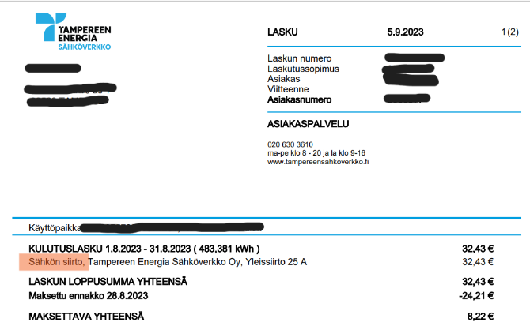
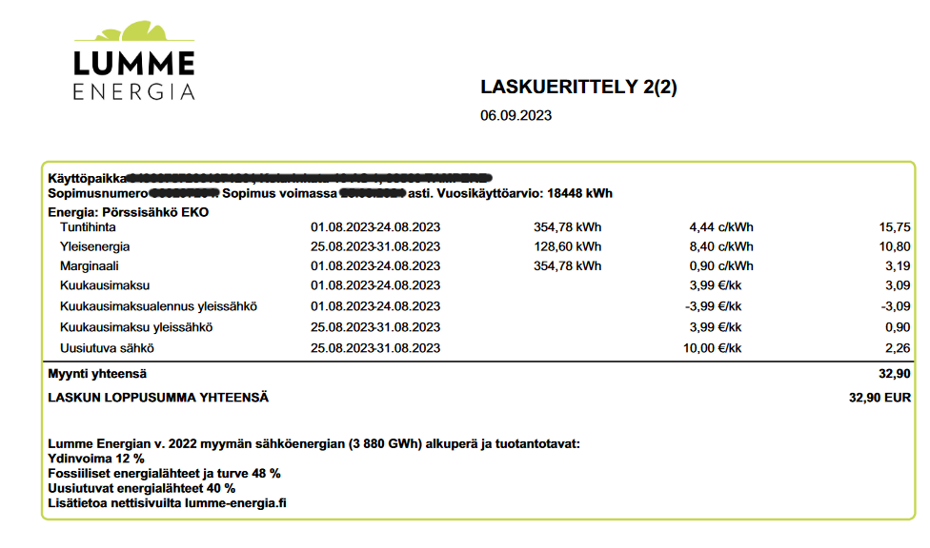
Sähkönsiirtolasku

Sähkölasku

- Paljonko kulutit (käytit) sähköä viime kuussa?
Viime kuussa kulutin sähköä ______________ kilowattituntia.

- Paljonko kulutat sähköä vuodessa? Etsi laskusta vuosikulutus eli vuosikäyttöarvio.
Vuodessa kulutan/perheeni kuluttaa _____________________ kilowattituntia.

- Mikä on sähkön hinta kilowattitunnille (kWh)?
_______________________________________________________________

- Paljonko maksat sähköstä vuodessa? Laske.
_______________________________________________________________
_______________________________________________________________

- Kaverisi maksaa tällä hetkellä sähköstä 15 senttiä/kWh (kilowattitunnilta).
Mitä hänen täytyy tehdä, jos hän haluaa ostaa halvempaa sähköä?
_______________________________________________________________

- Millä tavalla voit pienentää valaisimien eli lamppujen sähkön kulutusta?
_______________________________________________________________

- Kerro lisää esimerkkejä, miten voit säästää helposti sähköä ja rahaa.
_______________________________________________________________
_______________________________________________________________
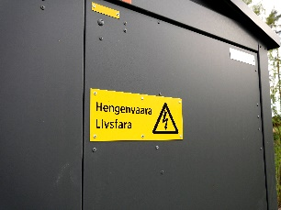
Sähköturvallisuus

Suuri jännite ja suuri sähkövirta ovat hengenvaarallisia.
Älä koske sähkölaitteisiin, jos ihosi on märkä. Sähkö kulkee myös vedessä.
Älä koske sähkölaitteeseen tai sähköjohtoon, jos se on rikki.
Ota sähkölaitteen johto pois pistorasiasta, jos laite on rikki tai siitä tulee savua.
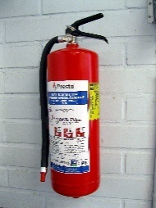
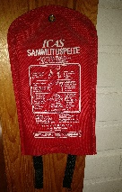
Miten sammutan sähköpalon?
Sähköpalon voi sammuttaa sammutuspeitteellä tai
vaahtosammuttimella.
Älä sammuta palavaa sähkölaitetta vedellä. (palava laite eli laite, joka palaa)
sammutuspeite vaahtosammutin
Sähkö kulkee myös vedessä ja voit saada sähköiskun.

oikein | väärin
Tehtävä 1
Miettikää yhdessä opettajan kanssa, onko väite oikein vai väärin.
- Saan kuivattaa pyykkiä saunassa kiukaan päällä.
- Saan korjata rikkinäisen johdon teipillä ja jatkaa käyttöä.
- Saan korjata jatkojohdon itse.
- Saan käyttää kahta jatkojohtoa peräkkäin.
- Saan vaihtaa lampun itse.
- Saan jättää paistinpannun ja muita keittiötarvikkeita liedelle.

Tehtävä 2
Mitä sähkötöitä tavallinen ihminen saa tehdä kotona?
_________________________________________________________________________
_________________________________________________________________________

Tehtävä 3
Katsot televisiota. Television ruutu menee mustaksi. Televisiosta tulee savua.
Miten sammutat television, joka palaa?
_________________________________________________________________________
Kuvalähteet
Papunetin kuvapankki, papunet.net, Paxtoncrafts Charitable Trust, Sergio Palao / ARASAAC, Sclera, Toisto / Tuija Helkiö, Annakaisa Ojanen
Pixabay
www.pikist.com/free-photo-srpsd
https://commons.wikimedia.org/wiki
https://pxhere.com/
https://www.flickr.com/photos/free-stock/8425195959
https://openclipart.org
https://www.pikist.com (https://www.pikist.com/free-photo-sawfb/fi
https://www.flickr.com/photos
https://www.rawpixel.com
https://unsplash.com/photos/waterfalls-in-the-middle-of-the-forest-t56YSk_5SPc

